Eindrücke vom Mittsommerfest 2012 des Tomburger Ritterbundes

Alle Wandervogelbünde feiern in jahrzehntelanger Tradition das Mittsommerfest. Dieses Jahr hatte ich wieder eine Einladung der „Tomburger“ bekommen und wollte gerne wieder in ihrer romantischen Mühle im schönen Nettetal die Jahresmitte feiern. Denn ab dem 22. 6. wird der Tag bereits wieder kürzer, zuerst nur 1-2 Minuten und dann ab Mitte Juli kontinuierlich ca. 3 Minuten. Man muss als Wandervogel deshalb die 2. Sommerhälfte nutzen, denn bald ist der Herbst da, zumal die erste Sommerhälfte von 2012 infolge der unbeständigen und feucht-kühlen Witterung kein ideales „Wandervogelwetter“ gewesen war.

Außerdem wollte ich den unteren Teil des Nettetales noch fotografieren und als eine mögliche schöne Wanderstrecke vorschlagen. Aber das Nettetal ist für die Tomburger mehr als nur eine schöne Wanderstrecke, es ist gewissermaßen ihre Haus-Strecke, ihre bündische Hadschi-Wanderstrecke, ihr Traditionsweg. Und der sollte zumindest von Mayen bis zum Rhein als Empfehlung für andere erfasst und vorgestellt sein. Vielleicht kann ich den oberen, ebenfalls schönen Teil von der Quelle aus bis Mayen bald auch noch als Empfehlung in die „blaue Blume“ stellen.

Diese beiden Strecken, das mittlere Nettetal (aufgenommen 2010) und das untere Nettetal (aufgenommen 2012) können auf den Webseiten www.buendische-blaue-blume.de (siehe dort unter „Empfehlungen für bündische Wanderstrecken“) und bei www.wandern-bilder-siegerland.de (siehe dort unter „Wandern weiter weg“) kostenlos angesehen und herunter geladen werden.

Viele Wandervogel-Bünde haben ihre bündischen Zentren bewusst in romantischen Gegenden gegründet - nicht von ungefähr. Denn man hat sich natürlich solche Stellen ausgesucht, in denen bündische Romantik gelebt werden kann. So haben der Nerother Wandervogel und die Arbeitsgemeinschaft Burg Waldeck (ABW) das wild-romantische Baybachtal, der Zugvogel das Dhünn-Tal, das Freie Bildungswerk Balduinstein und der Weinbacher Wandervogel (WWV) das Lahntal und der Wandervogelhof Reinsdorf die Lüneburger Heide z.B. als bündische Traditions-Strecken.

Wenn man diese bündischen Traditionsstrecken erwandert, „erfahrtet“ würde Hans Breuer sagen, dann stellt man immer wieder fest, wie schön Deutschland und Mitteleuropa sind. Deutschland ist das schönste Land der Welt, hat einmal Karl Oelbermann (Oelb), der frühe Weltfahrer, gesagt – und der musste es ja wissen. Und deshalb drängt sich mir immer wieder die saloppe Bemerkung auf, wenn ich diese bündischen Traditions-Strecken erwandere: „Springt nicht so viel im Ausland herum, bleibt möglichst oft im schönen Deutschland“ – z.B. auch im Nette-Tal.

Es loht sich nämlich, von der Ruitscher Mühle, dem Bundeszentrum des Tomburger Ritterbundes, eine lange Tageswanderung aufwärts nach Mayen zu machen, irgendwo zünftig zu übernachten und dann am nächsten Tag wieder zurück zu wandern und dabei möglichst noch den neu erschlossenen Felsen-Rundweg (den Nette-Schiefer-Pfad) um Trimbs in diesem mittleren lieblichen Teil des Nette-Tals zu erwandern und zu erklettern.

Als nächste, ebenfalls 2-tägige Tour, sollte man dann von der Ruitscher Mühle aus das Nette-Tal abwärts bis Weissenthurm wandern, dabei sich Zeit für das Vulkan-Museum und den Vulkan-Park in Plaidt nehmen und nach einer Übernachtung im Raum Plaidt oder Weissenthurm zurück zur Ruitscher Mühle wandern. Man wird sehr zufrieden am Ende dieser 4-tägigen Wanderungen sein. Das Nette-Tal ist einer der „Traum-Pfade“ im Bereich Rhein-Mosel. Und so heißt auch ein Kartenblatt für den Eifelraum, das es im Handel zu kaufen gibt.

Aber zuerst einmal zum Beginn des Mittsommerfestes bei den Tomburger. Ich hatte Helmut L. mitgenommen, der mir bei der Betreuung der Webseite www.buendische-blaue-blume.de hilft. Er kannte die Tomburger nicht, sie kannten ihn nicht, man war sich also völlig fremd. Und nun kommt, was für mich typisch für die Tomburger ist:
Man begrüßte uns beide, auch Helmut L., freundlich, offen, unbefangen und ohne Vorbehalte. Wenn man zu anderen Bünden kommt, kann es sein, dass man anfangs eine Befangenheit, oft sogar ein Misstrauen spürt, wenn man als Fremder zu deren bündischen Treffen erscheint. Das ist bei den Tomburgern nicht so. Helmut L. wunderte sich, wie er mir nachher sagte, wie unbeschwert er begrüßt und angesprochen wurde, auch wenn er alleine durch das Gelände der Mühle ging.

Wir waren morgens mit 2 Wagen angekommen, hatten eines in Rheinnähe am Rand von Weissenthurm abgestellt und waren mit dem anderen zur Ruitscher Mühle gefahren. Dann wanderten wir das Nettetal abwärts, zuerst noch durch das taunasse Gras auf dem gut markierten Wanderweg. Aber bald kam die Sonne hervor und es ließ sich gut gehen. Unterwegs trafen wir, wie 2010 bei der Wanderung durch das mittlere Nette-Tal, Frank und Heidi, die es bündisch-richtig machen, indem sie die letzten Strecken zu solchen Treffen gerne wandern.

Nach einer Wanderung von ca. 24 km bis Weissenthurm, nördlicher Stadtrand, fuhren wir mit dem dort geparkten Auto zurück. Das Sommerfest begann gerade „In die Gänge zu kommen“, wie man als Wanderer oder Radfahrer sagt. Das für mich nach der langen Wanderung wichtige Abendessen war herzhaft-deftig. Denn bezüglich der kulinarischen Seite ist es ein Kennzeichnen der Tomburger, dass sie bei ihren Festessen das Maßvolle, das Ausgewogene anstreben, also keine langen kulinarischen Bankreihen auf ihrem Gelände mit allen möglichen köstlichen Angeboten aufstellen. An Getränken schätzen sie zwar mehr Biere und alkoholfreie Flaschengetränke. Aber in der Nähe von Rhein und Mosel mussten auch einige gute Tropfen Weißwein von der Nahe und ein guter Rotwein aus Frankreich im Sortiment mit dabei sein.
Das Mittsommerfest „beginnt“ bei den Tomburgern zu keiner festgesetzten Uhrzeit. Mittagessen, Spiele für Jung und Alt, Begrüßen von Freunden und Gästen und Sich-Einstimmen auf eine lange Nacht gehören genauso zum Fest wie das Abendessen und der abendliche Höhepunkt, das Mittsommerfeuer.

Der Abend verging schnell bei Bundesfeuer, Singen und Gesprächen. Gäste aus einer Reihe anderer Bünde waren gekommen. Erfreulich war für mich auch, dass Ehefrauen, Freundinnen und weibliche Gäste problemlos integriert waren. Wie das Fest nach Mitternacht weiter ging, kann ich leider nicht mehr berichten, die Wanderung am Tag hatte doch müde gemacht. Ich erfuhr nur nach einer Nacht mit tiefem Schlaf, dass einige Wandervögel die ganze Nacht durchsungen hatten - also typisch Wandervogel.

Am Vormittag nach dem Frühstück ging es zurück. Eine Wanderung am Sonntag über den Felsenrundweg rund um Trimbs, er heißt genau “Nette-Schieferpfad“, musste ich verschieben, weil der Himmel sich zuzuziehen begann. Und für den Nachmittag war Regen angekündigt. Also leider ein anderes Mal…

Aber das Sommerfest bei den Tomburgern bleibt mir wieder angenehm in Erinnerung, eine gelungene Kombination von schöner Wanderstrecke und schönem Sommerfest, romantischem Nette-Tal und offenem Tomburger Ritterbund.

Als Anhang noch einige Bilder von diesem Sommerfest 2012

Dabei sollen nicht die üblichen Bilder von einem solchen Treffen und Fest angefügt werden, denn die sind sich meistens ähnlich, sondern es soll bevorzugt der harte Kern der Tomburger den interessierten Lesern vorgestellt werden, diejenigen also, die ab der Bundes-Gründung dabei sind und die für die offene, unkomplizierte Atmosphäre dieses Bundes verantwortlich sind. Die Namen dieser gezeigten Personen wurden bewusst nicht mitgeteilt.

Ein Teil der Aufnahmen wurde gegen die Abendsonne gemacht, wodurch leider einige Farbflecke entstanden.

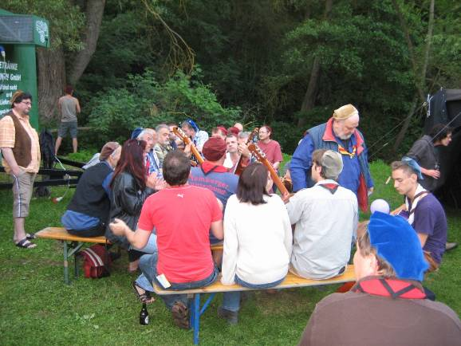
Erste Singekreise bildeten sich bereits vor dem offiziellen Bundesfeuer.

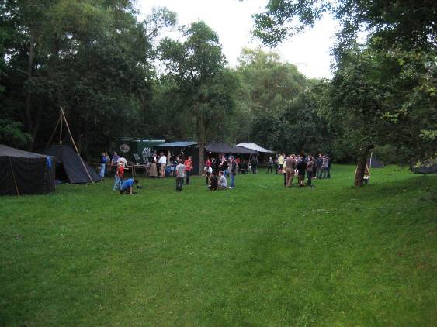
Schon am Nachmittag waren die Schwarzzelte auf dem großen Gelände an der Mühle aufgebaut worden.

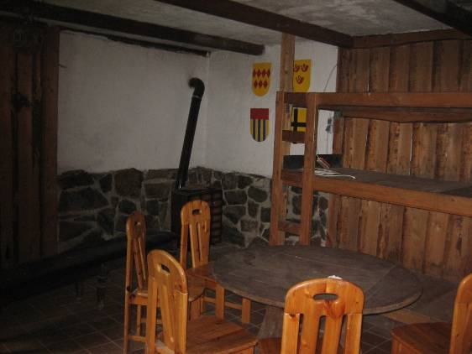
In dem Mühlengebäude gibt es noch viel zu tun. Aber im Sommer wird z.B. dieser
Raum zum Singen kaum benutzt. Man hat ja draußen auf dem Wiesengelände Platz genug.

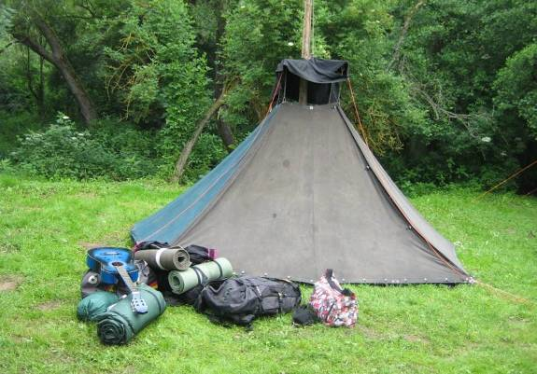
Am nächsten Morgen heißt es „Die Feuer sind verraucht, verklungen der Sang unserer Lieder“… und es geht ans Packen. Die Wandervögel früher schleppten Decken und Zeltplanen mit, heute gibt es dafür Schlafsäcke und ISO-Matten.

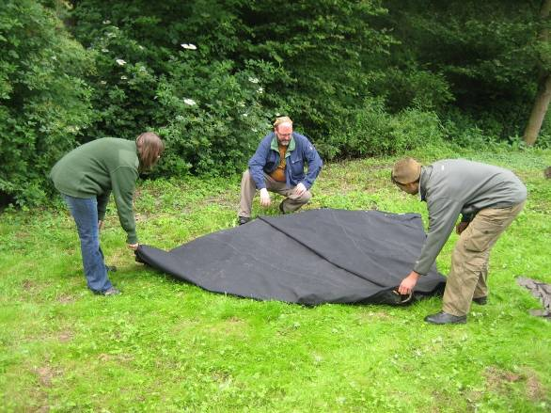
Die Kohte wird sorgfältig von diesen Zugvögeln zusammengelegt und verstaut.

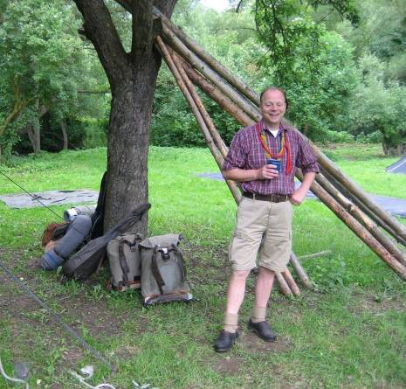
Und … freut sich, weil das Fest schön war, nicht weil es wieder nach Hause geht.

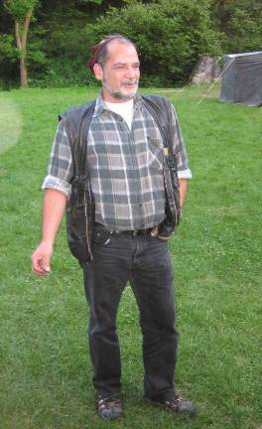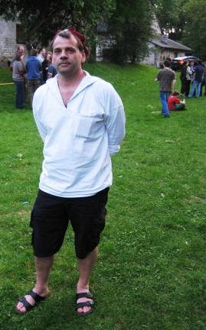
Stiefel, der derzeitige Bundesführer … ehemaliger Bundesführer der Tomburger
des Tomburger Ritterbundes

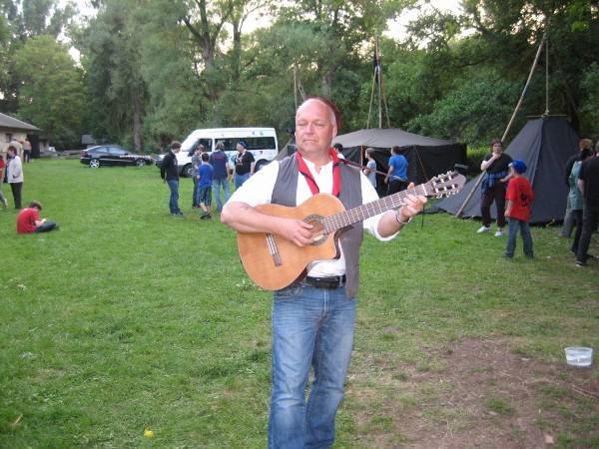
… stimmt gerade seine Gitarre.

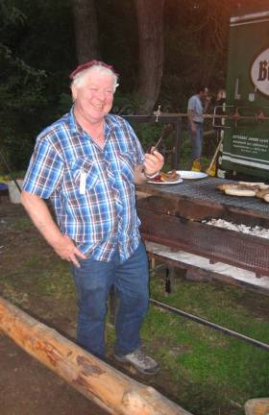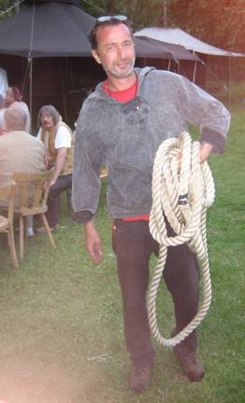
… war der immer lustige, zu einem … war der fleißige Helfer für alles.
Spaß aufgelegte Küchenchef.

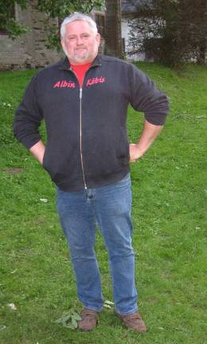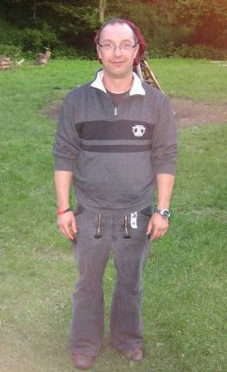
… strahlt Zufriedenheit und Freund- … der immer freundliche Ansprech-
lichkeit aus partner für alle Gäste.

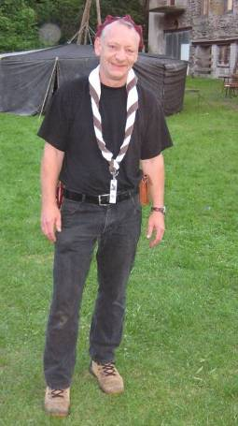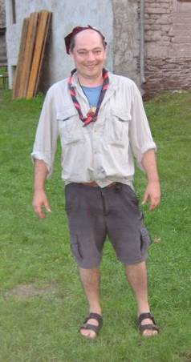
… offen und freundlich gegenüber allen … krempelt bei den vielen Aufgaben
schnell die Ärmel hoch und hilft.
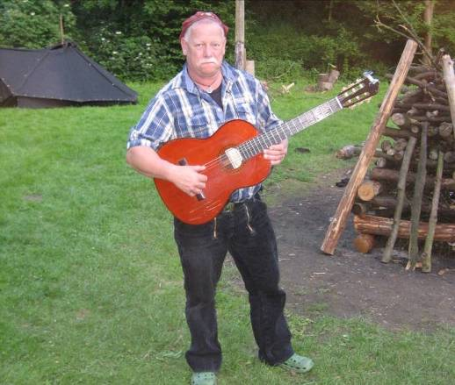
… ein alter Barde der Tomburger

(Verfasst von Helmut Wurm (Puschkin), Juli 2012)

